ПЕРВОЕ ВЫСШЕЕ ТЕХНИЧЕСКОЕ УЧЕБНОЕ ЗАВЕДЕНИЕ РОССИИ
МИНИСТЕРСТВО науки и высшего ОБРАЗОВАНИЯ РОССИЙСКОЙ ФЕДЕРАЦИИ
федеральное государственное бюджетное образовательное учреждение высшего образования
Санкт-Петербургский горный университет императрицы Екатерины II
Кафедра цифрового моделирования
Отчет по практической работе
По дисциплине Цифровое моделирование
(наименование учебной дисциплины согласно учебному плану)

Тема работы: Модели аппроксимации и интерполяции
выполнил: студент гр. ОТ-24-21 Иванов М.В.
^{(шифр группы)} ^{(подпись)} ^{(Ф.И.О)}
Оценка:
Дата:
Проверил
руководитель работы: Доцент Косовцева Т.Р.
^{(должность)} ^{(подпись)} ^{(Ф.И.О.)}

Санкт-Петербург
2026
Введение
Стационарные задачи теплопроводности применяются при проектировании электронных устройств, когда необходимо заранее оценить температурный режим элементов на плате. В данной работе рассматривается плата контрольно-измерительного прибора из гетинакса. На плате требуется разместить процессор и микросхему памяти так, чтобы рабочая температура микросхемы оставалась в допустимом диапазоне при двух предельных температурах внешней среды.
Расчет выполнен по данным задания в среде MATLAB PDE Modeler. Для дальнейшей обработки использованы сохраненные конечноэлементные решения из файлов wrk_minus.mat и wrk_plus.mat. Поиск положения микросхемы выполнен программно по сетке кандидатов с последующей проверкой температурного диапазона.

Практическая работа. СТАЦИОНАРНАЯ ЗАДАЧА ТЕПЛОПРОВОДНОСТИ
Цель: определить допустимую зону размещения чипа памяти на плате КИП и предложить два варианта компоновки. Из двух вариантов необходимо выбрать лучший по критерию минимальной средней температуры в зоне размещения чипа.
Исходные данные
Параметр | Значение
Материал платы | гетинакс
Форма расчетной области | (E1 - R1) + P1
Радиус платы R | 5.0 см
Коэффициент теплопроводности | 0.2149613070
Теплоизолированная граница | № 2
Температура внешней среды | -20 °C и +20 °C
Размер процессора | 1,5 x 1,0 см
Температура процессора | 40 °C
Размер чипа памяти | 1,0 x 1,0 см
Допустимый диапазон чипа | от -10 °C до +30 °C
Расчетные соотношения и алгоритм
Температурное поле платы рассматривалось как стационарное. Поэтому в расчетной области решалось эллиптическое уравнение теплопроводности без внутренних источников тепла. Процессор учитывался как внутренняя граница с заданной температурой.
-div(k grad T) = 0
Граничные условия задавались следующим образом: на границе процессора температура равна 40 °C; на внешних неизолированных границах температура равна температуре внешней среды; на теплоизолированной границе тепловой поток равен нулю.
Tпроц = 40 °C; Tвнеш = -20 °C или +20 °C; q = -k*dT/dn = 0
Для проверки зоны размещения чипа в прямоугольнике вычислялись минимальная, максимальная и средняя температуры по контрольным точкам. Положение считалось допустимым только при выполнении температурного ограничения для обоих внешних режимов.
Tmin >= -10 °C; Tmax <= +30 °C; Tср = (T1 + T2 + ... + TN) / N
Ниже приведен укрупненный алгоритм программной проверки. Полный воспроизводимый скрипт находится в папке артефактов.
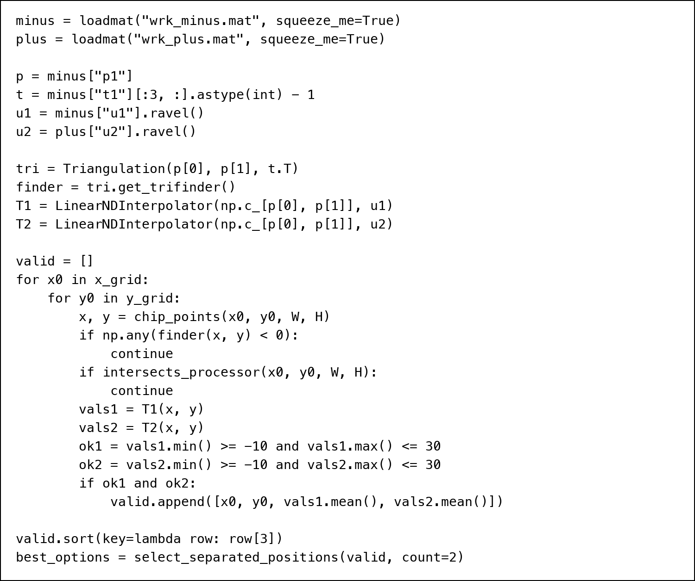
Рисунок 1. Фрагмент программы для поиска положения чипа

Построение области и размещение процессора
Расчетная область построена как объединение верхней полуокружности радиуса R и нижнего треугольника. Площадь области составила 64.27 см2. По симметрии координата центра тяжести Xc = 0, расчетная координата Yc = 0.65 см.
Процессор размещен вблизи центра тяжести платы. Координаты его углов: x = [-0.75; 0.75] см, y = [0.14; 1.14] см. В модели процессор задан как внутренняя граница с температурой 40 °C.
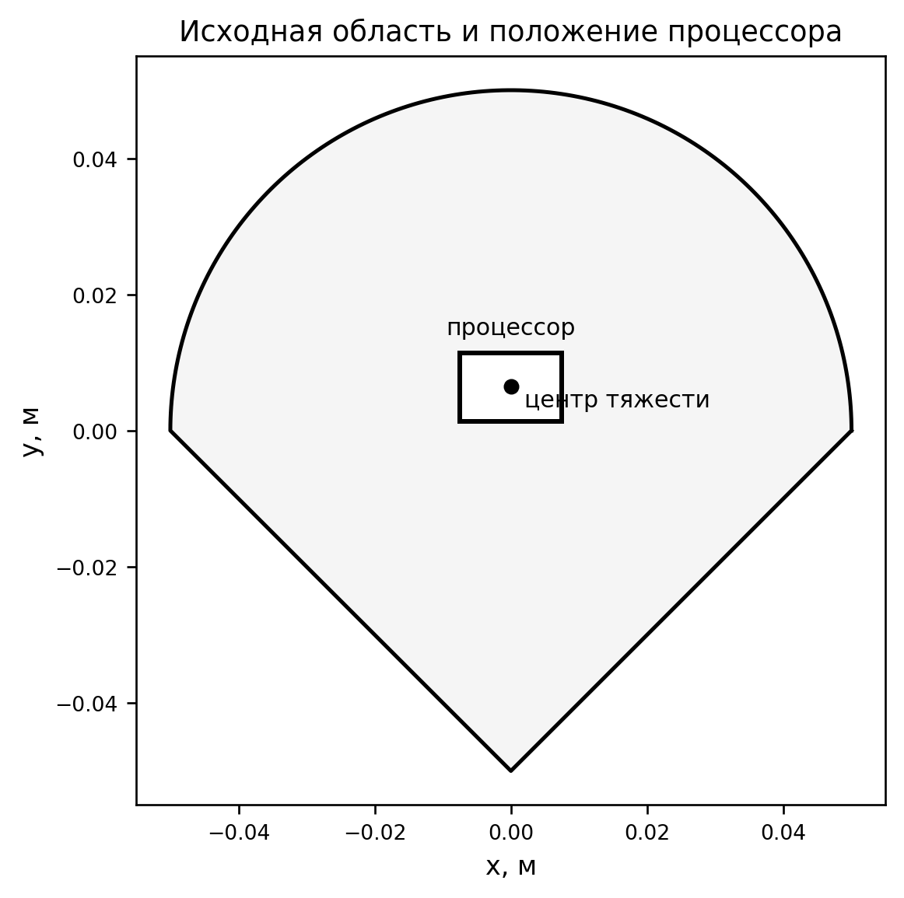
Рисунок 2. Исходная область и положение процессора
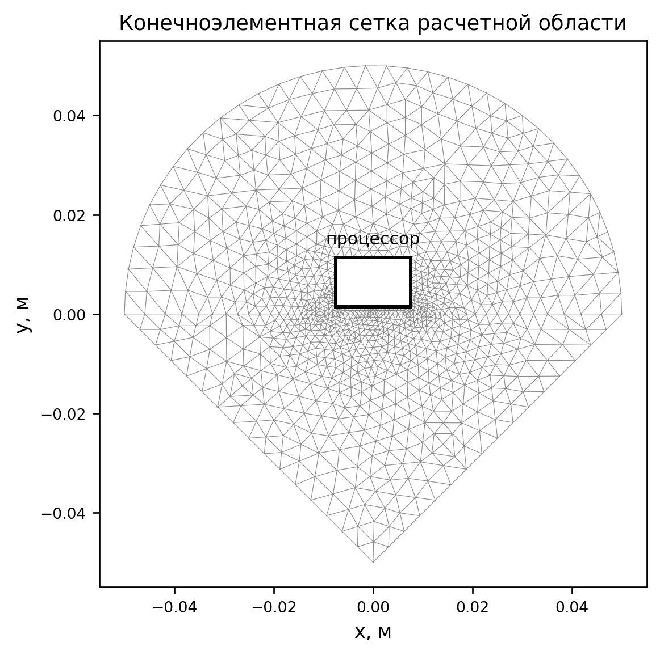
Рисунок 3. Конечноэлементная сетка расчетной области

Граничные условия и расчет температурного поля
Для границы №2 задано условие теплоизоляции, то есть нулевой тепловой поток через границу. На остальных внешних границах задавалась температура внешней среды. Были рассмотрены два предельных режима: -20 °C и +20 °C. Температура процессора в обоих случаях оставалась равной 40 °C.
Температурные поля построены в общей шкале, чтобы сравнение двух режимов было корректным. Более теплое внешнее условие является критичным для верхней границы допустимой температуры микросхемы.
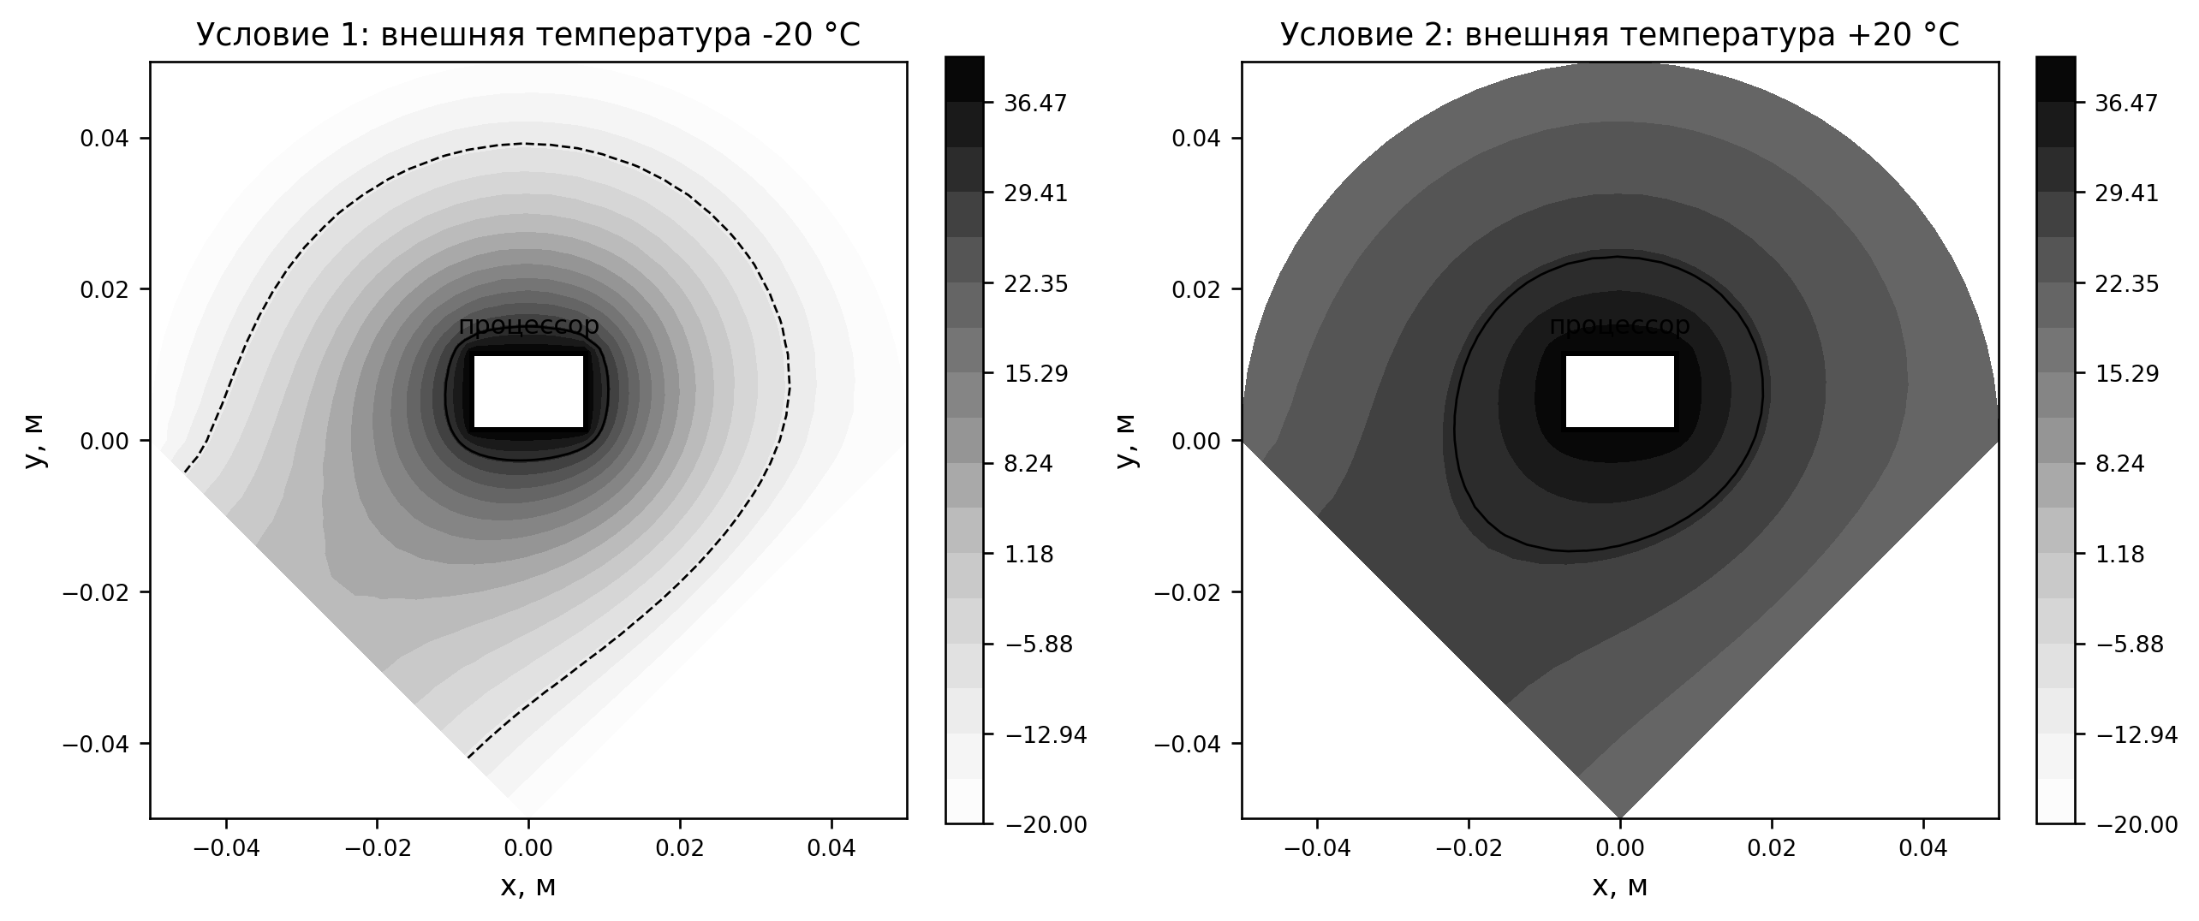
Рисунок 4. Температурные поля для двух предельных внешних условий
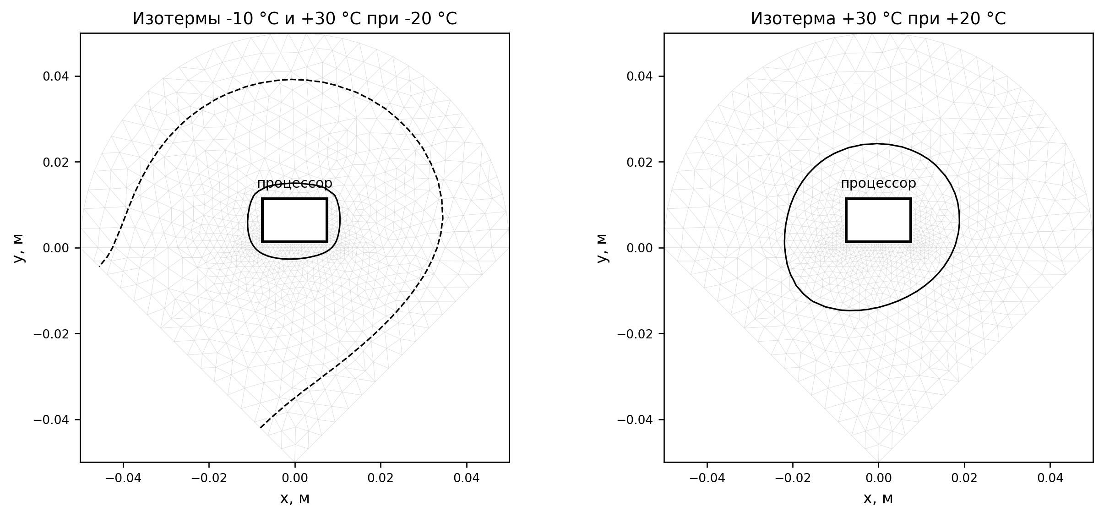
Рисунок 5. Изотермы допустимого диапазона температуры чипа
Поиск места для размещения чипа
Для проверки положения чипа использовался прямоугольник 1 x 1 см со сторонами, параллельными осям координат. Кандидат считался допустимым, если весь прямоугольник находится внутри платы, не пересекает процессор и во всех контрольных точках температура при обоих режимах лежит в диапазоне от -10 °C до +30 °C.
Всего программная проверка нашла 2354 допустимых положений на расчетной сетке. Для отчета выбраны два разнесенных варианта. Критерий выбора: минимальная средняя температура в зоне чипа при внешней температуре +20 °C.

Вариант | Координаты углов чипа, см | Tmin/Tmax/Tср при -20 °C | Tmin/Tmax/Tср при +20 °C | Критерий, °C
1 | (2.35; 0.50) - (3.35; 1.50) | -10.00 / 2.48 / -4.12 | 23.33 / 27.49 / 25.29 | 25.29
2 | (-1.25; -3.70) - (-0.25; -2.70) | -9.98 / 0.77 / -4.10 | 23.34 / 26.92 / 25.30 | 25.30
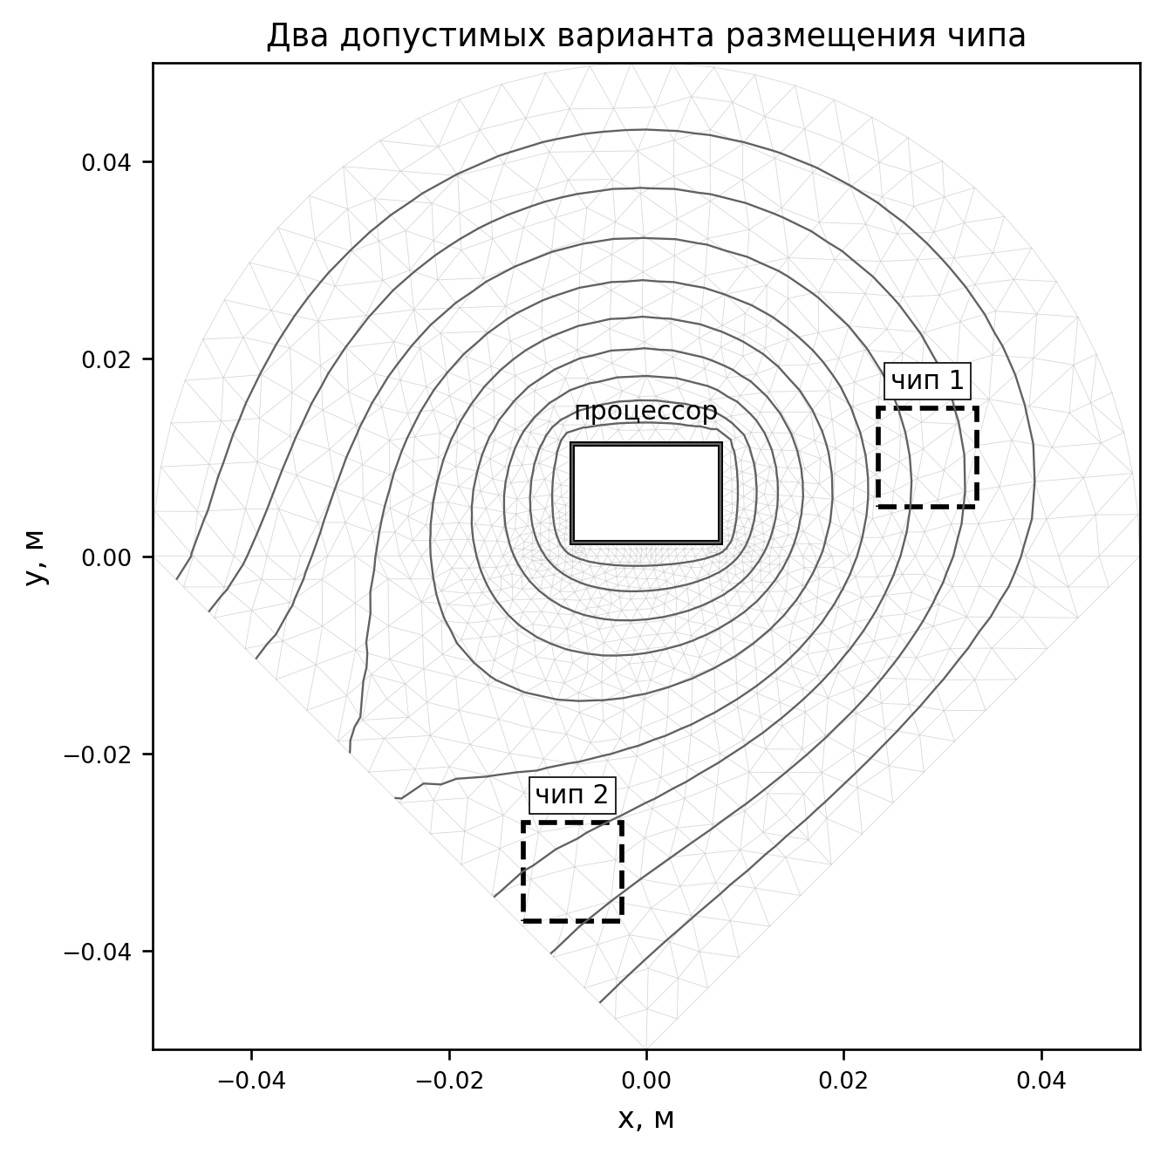
Рисунок 6. Два допустимых положения чипа на расчетной области

Выбор лучшего варианта
Оба положения удовлетворяют температурному ограничению. Лучшим по принятому критерию является вариант 1: средняя температура в зоне чипа при внешней температуре +20 °C равна 25.29 °C. Для варианта 2 это значение равно 25.30 °C. Разница небольшая, но первый вариант дает меньшую среднюю температуру в наиболее нагруженном тепловом режиме.

Заключение
В ходе работы была построена расчетная область платы, задано положение процессора, сформирована конечноэлементная сетка и выполнены два расчета стационарного температурного поля. Размещение чипа памяти при исходных условиях возможно. Найдены два допустимых варианта положения чипа, для каждого рассчитаны минимальная, максимальная и средняя температуры при внешних условиях -20 °C и +20 °C.
По критерию минимальной средней температуры выбран первый вариант размещения. Выполнение работы позволило закрепить построение геометрии в PDE Modeler, задание граничных условий Дирихле и Неймана, анализ результатов конечноэлементного решения и программный поиск допустимой зоны размещения элемента.

